PODER JUDICIÁRIO JUSTIÇA FEDERAL
SEÇÃO JUDICIÁRIA DO RIO DE JANEIRO

SOLICITAÇÃO DE CAPACITAÇÃO EXTERNA JFRJ-SOL-2024/00304 (COM ÔNUS)
Ação Educacional: ANÁLISE E AVALIAÇÃO DAS


DEMONSTRAÇÕES CONTÁBEIS DO SETOR PÚBLICO À LUZ DA AUDITORIA CONTÁBIL-FINANCEIRA
Classif. documental
20.04.00.06
ROSANA CUCINO TINOCO
DIRETOR DE SUBSECRETARIA
SUBSECRETARIA DE AUDITORIA INTERNA
JFRJSOL202400304A
Assinado com senha por ROSANA CUCINO TINOCO - 08/05/2024 às 13:49:18.
Documento Nº: 4064891-1615 - consulta à autenticidade em https://siga.jfrj.jus.br/sigaex/public/app/autenticar?n=4064891-1615
Instituição: 3R Capacita | CNPJ: 32.380.894/0001-89
Modalidade: EAD  Carga Horária: 65h  Período: 01/06/2024 a 01/06/2024  SERVIDORES | Quantidade de Servidores: 3
Nº NOME | MATRÍCULA | LOTAÇÃO
01 Fatima Lucia de Andrade Rezende | RJ12721 | SAU
02 Ana Caroline da Silva | RJ18605 | SAU
03 Rosana Cucino Tinoco | RJ12474 | SAU
VALOR UNITÁRIO: R$ 500,00 VALOR TOTAL: R$ 1.500,00
JUSTIFICATIVAS

Razão de Escolha da Instituição
A ação de capacitação possui um programa de treinamento bem abrangente, que inclui todas as nuances necessárias para execução do trabalho de auditoria contábil e financeira na Seção Judiciária do Rio de Janeiro. O instrutor é auditor federal altamente reconhecido na área em questão, possuindo livros publicados e vasto conhecimento técnico, além de ministrar treinamentos na ENAP.

Impacto da Realização da Ação Educacional na Área
Maior independência, segurança e desenvoltura na execução dos testes e demais atividades e processos de trabalho nas áreas contábil e financeira, para realização da auditoria na SJRJ.

Importância para a SJRJ
O programa da ação de capacitação engloba todas as demonstrações contábeis e financeiras aplicadas ao setor público que constam do Balanço Geral da União, do qual faz parte a Justiça Federal da 2a Região.
Rio de Janeiro, 08 de maio de 2024.
 0 
(/)
JFRJSOL202400304
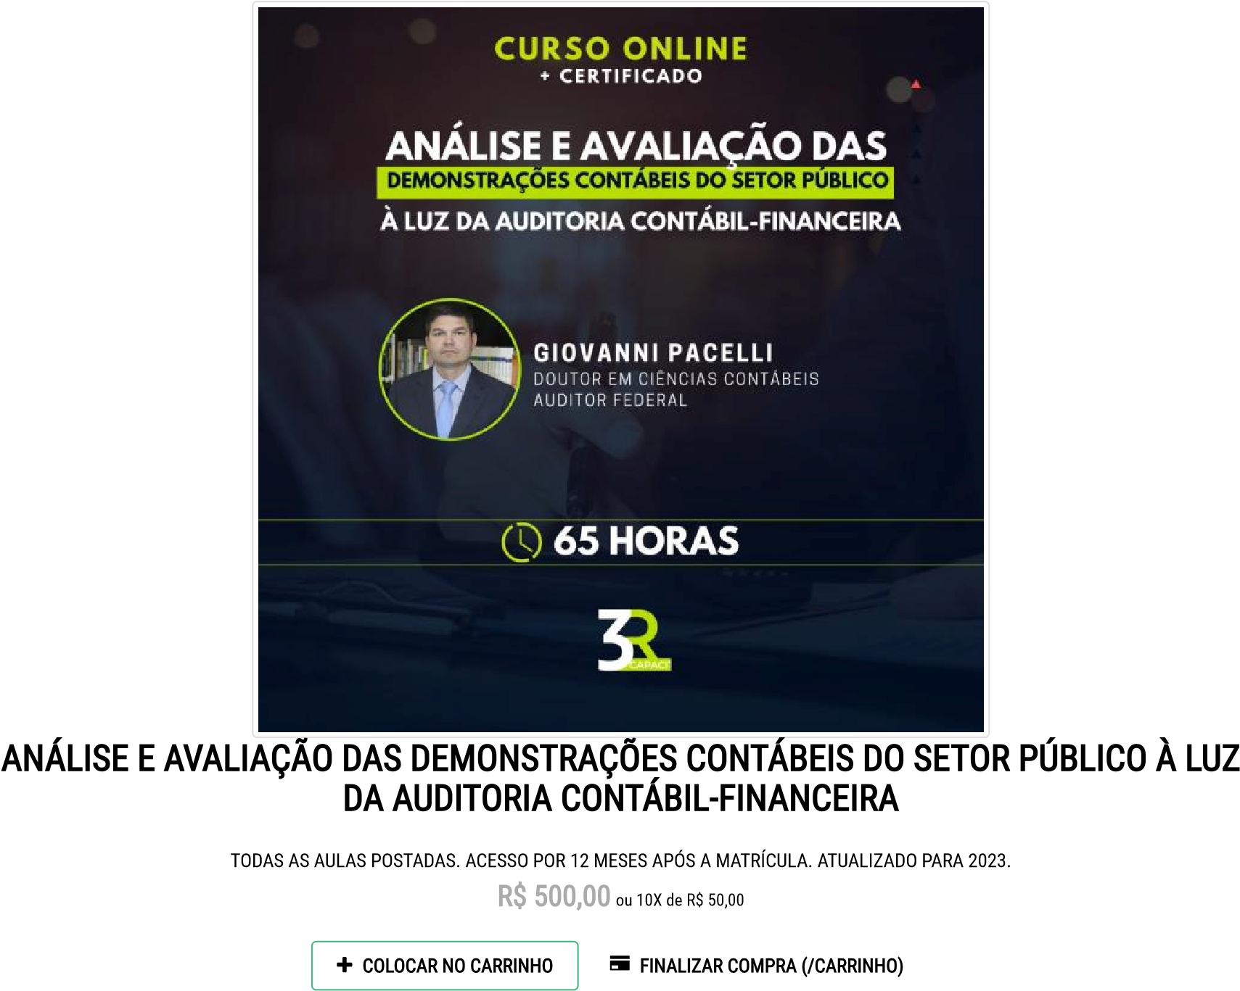
DESCRIÇÃO
AULAS DEMONSTRATIVAS
CRONOGRAMA
PROFESSOR(ES)
Módulo 1
1
- Abertura
Módulo 2
2
- Aspectos Gerais das Demonstrações aplicadas ao Setor Público
Módulo 3
- Aspectos Gerais da Auditoria Contábil Financeira
3
s://api.whatsapp.com/send?
e=558540421355)
Juliana Neves
Consultora de Vendas
https://3rcapacita.com.br/curso/analise-e-avaliacao-das-demonstracoes-contabeis-do-setor-publico-a-luz-da-auditoria-contabil-financeira-966 1/3
Módulo 4
- Análise do Balanço Orçamentário
4
Módulo 5
5
- Análise do Balanço Financeiro
Módulo 6
6
- Análise do Balanço Patrimonial
Módulo 7
7
- Análise da Demonstração das Variações Patrimoniais
Módulo 8
8
- Análise da Demonstração dos Fluxos de Caixa
Módulo 9
9
- Análise da Demonstração das Mutações do PL
Módulo 10
10
- Análise das Notas Explicativas
Módulo 11
11
- Avaliação da Consistência das Demonstrações Contábeis
Módulo 12
12
- Tipos de Testes e a Materialidade no âmbito da Auditoria Contábil-Financeira

)
/
(

0
QUEM COMPROU ESTE CURSO, TAMBÉM COMPROU:
JFRJSOL202400304
Gestão Executiva
Assinatura Suprema 3R  Capacita  R$2.500,00 |  | Implementando  Programas de Integridade no Setor Público (65 |  | Análise e avaliação das Demonstrações  Contábeis do SetorJuliana N | eves
s://api.whatsapp.com/send? Orçamento Públic e=558540421355) planejamento, execu
horas) Consultora de Vendas avaliação
https://3rcapacita.com.br/curso/analise-e-avaliacao-das-demonstracoes-contabeis-do-setor-publico-a-luz-da-auditoria-contabil-financeira-966 2/3
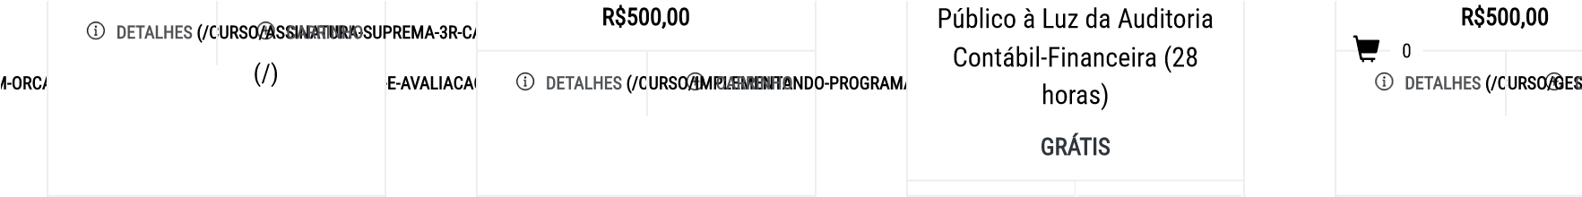
3R Capacita
Resiliência - Responsabilidade - Reciprocidade
Telefone: (85) 4042-1355
Quem Somos
Sobre Nós (/quem-somos)
Nossa Sistemática (/como-funciona)
Cursos In Company (/cursos-in-company)
Certificados (/certificados)
Documentos de apoio
Projeto Básico (/projeto-basico)
Certidões (/certidoes)
Atestado de Capacidade Técnica (/atestado-de-capacidade-tecnica)
Parceiros
JFRJSOL202400304
Termos de parceiras (/termos-parceiras)
x b r
3R Capacita © 2018 - 2024. todos direitos reservados.
(https (http (ht://
e=558540421355) Juliana Neves
Consultora de Vendas
https://3rcapacita.com.br/curso/analise-e-avaliacao-das-demonstracoes-contabeis-do-setor-publico-a-luz-da-auditoria-contabil-financeira-966 | 3/3
s://api.whatsapp.com/send?
PODER JUDICIÁRIO JUSTIÇA FEDERAL
SEÇÃO JUDICIÁRIA DO RIO DE JANEIRO

DESPACHO SIGA Nº JFRJ-DES-2024/18511
Referência: Solicitação Eletrônica de Contratação Nº JFRJ-SEC-2024/00079 , 21/05/24 - JFRJ.
Assunto: Licitação

Senhora Diretora da Subsecretaria Jurídico-Administrativa
Trata o presente da contratação, para 3 (três) servidoras, do curso Análise e Avaliação das Demonstrações Contábeis do Setor Público a Luz da Auditoria, por um período de 12 meses, com carga horária de 65 horas, importando o valor global de R$ 1.500,00 (um mil e quinhentos reais).
Considerando as justificativas do setor requisitante, encaminho para apreciação quanto à contratação da empresa 3R Capacita Comércio de Materiais Didáticos e Serviços Educacionais Ltda, nos termos do artigo 74, inciso III, alínea F da Lei nº 14.133
JFRJDES202418511A
/21. A empresa apresenta documentação regular, a saber, Certificado de Regularidade do Fundo de Garantia do Tempo de Serviço (CRF), na forma do art. 2º, da Lei 9.012 de 30-03-95 bem como a Certidão Negativa de Débitos Relativos aos Tributos Federais e à Dívida Ativa da União. Foram verificadas, ainda, a Certidão Negativa de Débitos Trabalhistas, bem como a Certidão Negativa no Cadastro Nacional de Condenações por Ato de Improbidade Administrativa do Conselho Nacional de Justiça (CNJ) e consultado o Cadastro Nacional de Empresas Inidôneas e Suspensas (CEIS) no site Portal da Transparência da Controladoria Geral da União (CGU).
À superior consideração.
Rio de Janeiro, 21 de maio de 2024.

LUIS FERNANDO MOREIRA DAS NEVES BEZERRA DE MENEZES ASSESSOR ASSESSORIA DE GOVERNANÇA DE LICITAÇÕES E CONTRATAÇÕES

Classif. documental
30.01.01.03
Assinado com senha por LUIS FERNANDO MOREIRA DAS NEVES BEZERRA DE MENEZES - 21/05/2024 às 18:10:59.
Documento Nº: 4113408-3699 - consulta à autenticidade em https://siga.jfrj.jus.br/sigaex/public/app/autenticar?n=4113408-3699
PODER JUDICIÁRIO JUSTIÇA FEDERAL
SEÇÃO JUDICIÁRIA DO RIO DE JANEIRO

PARECER SIGA Nº JFRJ-PAR-2024/01605
Referência: Solicitação Eletrônica de Contratação Nº JFRJ-SEC-2024/00079, 21/05/24 - JFRJ.
Assunto: Licitação
Sra. Diretora da Secretaria Geral,
Trata-se de solicitação de Ação de Capacitação formulada no expediente nº
JFRJ-SOL-2024/00304-A , referente à participação de 3 (três) servidores no curso “Análise e Avaliação das Demonstrações Contábeis do Setor Público a Luz da Auditoria”, por um período de 12 meses, com carga horária de 65 horas, importando o valor global de R$ 1.500,00 (um mil e quinhentos reais), oferecido pela 3R Capacita Comércio de Materiais Didáticos e Serviços Educacionais Ltda, CNPJ: 32.380.894/0001-89, na modalidade EAD, em conformidade com as justificativas apresentadas pela Diretora da Subsecretaria de Auditoria Interna (JFRJ-SOL-2024/00304-A ) abaixo transcritas:
JUSTIFICATIVAS

Razão de Escolha da Instituição
A ação de capacitação possui um programa de treinamento bem abrangente, que inclui todas as nuances necessárias para execução do trabalho de auditoria contábil e financeira na Seção Judiciária do Rio de Janeiro. O instrutor é auditor federal altamente reconhecido na área em questão, possuindo livros publicados e vasto conhecimento técnico, além de ministrar treinamentos na ENAP.
JFRJPAR202401605A

Impacto da Realização da Ação Educacional na Área
Maior independência, segurança e desenvoltura na execução dos testes e demais atividades e processos de trabalho nas áreas contábil e financeira, para realização da auditoria na SJRJ.

Importância para a SJRJ
O programa da ação de capacitação engloba todas as demonstrações contábeis e financeiras aplicadas ao setor público que constam do Balanço Geral da União, do qual faz parte a Justiça Federal da 2a Região.
A Diretora da Subsecretaria de Planejamento, Orçamento e Finanças, em 17/05/2024, através do DESPACHO SIGA Nº JFRJ-DES-2024/17743, informou: SEÇÃO DE ORIENTAÇÃO E CONFORMIDADE CONTÁBIL,
Classif. documental 30.01.01.03
Informo que há dotação orçamentária para esta despesa na programação de 2024, ressaltando que o valor previsto será subtraído da cota orçamentária da SGP, referente ao ID 2-SGP .
Apresento a classificação econômica da despesa para análise pela SEACO:
- Ação: CRH
- PTRES: 168360
- Elemento de Despesa: 33.90.39.48
A Supervisora da Seção de Orientação e Conformidade Contábil informou
que classificação orçamentária indicada pela indicada pela SOF encontra-se adequada. ( DESPACHO SIGA Nº JFRJ-DES-2024/17746).
Em 20/05/2024, a Diretora da Secretaria Geral em exercício, encaminhou a presente SEC para apreciação da Direção do Foro, conforme DESPACHO SIGA Nº JFRJ-DES-2024/17921, abaixo reproduzido:
Senhor Juiz Federal Diretor do Foro
Trata-se de solicitação de capacitação externa, com ônus, subscrita pela Diretora da Subsecretaria de Auditoria Interna (SAU) para participação de 3 servidoras da Unidade na Ação Educacional "ANÁLISE E AVALIAÇÃO DAS DEMONSTRAÇÕES CONTÁBEIS DO SETOR PÚBLICO À LUZ DA AUDITORIA CONTÁBIL-FINANCEIRA", a ser realizada na modalidade EAD, no dia 01/06/2024, com valor total de R$ 1.500,00.
JFRJPAR202401605A
Alega que a ação de capacitação possui um programa de treinamento bem abrangente, que inclui todas as nuances necessárias para execução do trabalho de auditoria contábil e financeira na Seção Judiciária do Rio de Janeiro. Ademais, o instrutor é auditor federal altamente reconhecido na área em questão, possuindo livros publicados e vasto conhecimento técnico, além de ministrar treinamentos na ENAP.
Acrescenta que o programa da ação de capacitação engloba todas as demonstrações contábeis e financeiras aplicadas ao setor público que constam do Balanço Geral da União, do qual faz parte a Justiça Federal da 2a Região.
À vista do despacho nº JFRJ-DES-2024/17743, a Diretora da SOF informa que há dotação orçamentária para esta despesa na programação de 2024, ressaltando que o valor previsto será subtraído da cota orçamentária da SGP, referente ao ID 2-SGP .
A supervisora da Seção de Orientação e Conformidade Contábil (SEACO) informa por meio do despacho nº JFRJ-DES-2024/17746 que a classificação indicada pela SOF encontra-se adequada.
Sendo assim, face ao exposto, submeto o presente expediente à apreciação de Vossa Excelência sugerindo autorização para prosseguimento dos trâmites necessários à participação de 3 servidoras da SAU na Ação Educacional "ANÁLISE E AVALIAÇÃO DAS DEMONSTRAÇÕES CONTÁBEIS DO SETOR PÚBLICO À LUZ DA AUDITORIA CONTÁBIL-FINANCEIRA", a ser realizada na modalidade EAD, no dia 01/06/2024, ao custo total de R$ 1.500,00.
Caso aprovada, sugiro, outrossim, a restituição dos autos à SAU para ciência e posterior encaminhamento à SGP para as devidas providências.
Em resposta, o Juiz Federal – Diretor do Foro autorizou a presente
contratação, conforme DESPACHO SIGA Nº JFRJ-DES-2024/18167 abaixo reproduzido:
Acolho a sugestão da Diretora da Secretaria Geral em exercício, nos termos do despacho nº JFRJ-DES-2024/17921, e, aprovo o prosseguimento dos trâmites necessários à participação de 3 servidoras da SAU na Ação Educacional "ANÁLISE E AVALIAÇÃO DAS DEMONSTRAÇÕES CONTÁBEIS DO SETOR PÚBLICO À LUZ DA AUDITORIA CONTÁBIL-FINANCEIRA", a ser realizada na modalidade EAD, no dia 01/06/2024, ao custo total de R$ 1.500,00.
À SAU para ciência e posterior encaminhamento à SGP para as devidas providências.
Em 21/05/2024, mediante DESPACHO SIGA Nº JFRJ-DES-2024/18336, a Diretora da Subsecretaria de Gestão de Pessoas informou o que se segue:
JFRJPAR202401605A
SUBSECRETARIA DE AUDITORIA INTERNA,
Ressalto que o fluxo de trabalho para solicitar participação em cursos externos foi alterado, conforme autorizado pela Secretaria Geral no despacho de nº JFRJ-DES-2024/16019.
Desde 7/5/24, a própria área demandante fará a gestão contratual, de acordo com o JFRJ-PRO-2023/00020, consta o mapeamento do novo fluxo de trabalho (contratações externas atualziado6-5.pdf); a tabela com os cursos externos solicitados pelas áreas (cursos_externos_solictados_pelas_areas.pdf) e passo a passo para solicitar um curso externo: JFRJGC2024-00097.
Por fim, restituo o presente documento a SAU, para prosseguimento.
Foram juntados à presente SEC os seguintes documentos relativos à
empresa 3R Capacita Comércio de Materiais Didáticos e Serviços Educacionais Ltda, CNPJ: 32.380.894/0001-89:
- Certidão Negativa de Débitos relativos aos Tributos Federais e àDívida Ativa da União, emitida em 21/05/2024 e com validade até 17/11/2024.
- Certidão Negativa de Débitos Trabalhistas, expedida em 21/05/2024 e com validade até 17/11/2024 (180 dias)
- Certificado de Regularidade do FGTS - CRF, válido no período de 20/05/2024 a 18/06/2024.
-SICAF;
- Certidão Negativa do Cadastro Nacional de Condenações Cíveis porAto de Improbidade Administrativa e Inelegibilidade (CNJ) e Certidão Negativa do CEIS;
- Proposta comercial;
- Ciência da Portaria Nº JFRJ-PGD-2022/00034
- Contrato Social – Segunda Alteração Contratual;
A Assessoria de Governança de Licitações e Contratações/SCM manifestou-
se por meio do DESPACHO SIGA Nº JFRJ-DES-2024/18511, a seguir transcrito:
À Senhora Diretora da Subsecretaria Jurídico-Administrativa,
Trata o presente da contratação, para 3 (três) servidoras, do curso Análise e Avaliação das Demonstrações Contábeis do Setor Público a Luz da Auditoria, por um período de 12 meses, com carga horária de 65 horas, importando o valor global de R$ 1.500,00 (um mil e quinhentos reais).
Considerando as justificativas do setor requisitante, encaminho para apreciação quanto à contratação da empresa 3R Capacita Comércio de Materiais Didáticos e Serviços Educacionais Ltda, nos termos do artigo 74, inciso III, alínea F da Lei nº 14.133/21. A empresa apresenta documentação regular, a saber, Certificado de Regularidade do Fundo de Garantia do Tempo de Serviço (CRF), na forma do art. 2º, da Lei 9.012 de 30-03-95 bem como a Certidão Negativa de Débitos Relativos aos Tributos Federais e à Dívida Ativa da União. Foram verificadas, ainda, a Certidão Negativa de Débitos Trabalhistas, bem como a Certidão Negativa no Cadastro Nacional de Condenações por Ato de Improbidade Administrativa do Conselho Nacional de Justiça (CNJ) e consultado o Cadastro Nacional de Empresas Inidôneas e Suspensas (CEIS) no site Portal da Transparência da Controladoria Geral da União (CGU).
JFRJPAR202401605A
À superior consideração.
Outrossim, cabe destacar que verifica-se no SICAF a existência de "Vínculo com "Serviço Público". Os vínculos referem-se aos sócios GIOVANNI PACELLI CARVALHO LUSTOSA DA COSTA, CPF 619.272.603-53, e KLEBERSON ROBERTO DE SOUZA, CPF: 619.272.603-53. Conforme a Cláusula Quinta da Segunda Alteração Contratual da empresa 3R Capacita Comércio de Materiais Didáticos e Serviços Educacionais Ltda, apura-se que a administração da sociedade caberá a administradora não sócia, sra. FABIANA LIMA DA SILVA . Conforme o Art 117, X, da Lei Nº 8.112/90, ao servidor é proibida somente a participação de gerência ou administração de sociedade privada, personificada ou não personificada, exercer o comércio, exceto na qualidade de acionista, cotista ou comanditário . Já , segundo a Lei nº 14.133/21, há proibição da participação da execução de contrato, direta ou indiretamente, nos termos do Art.14, IV, in verbis:
IV - aquele que mantenha vínculo de natureza técnica,
comercial, econômica, financeira, trabalhista ou civil com dirigente do órgão ou entidade contratante ou com agente público que desempenhe função na licitação ou atue na fiscalização ou na gestão do contrato, ou que deles seja cônjuge, companheiro ou parente em linha reta, colateral ou por afinidade, até o terceiro grau, devendo essa proibição constar expressamente do edital de licitação;
Em face do exposto, não se verifica impedimento à contratação em tela.
Diante da documentação acostada à presente SEC e tendo em vista o
pronunciamento da Assessoria de Governança de Licitações e Contratações/SCM desta Seção Judiciária (DESPACHO SIGA Nº JFRJ-DES-2024/18511), entendemos não haver óbice à contratação da empresa 3R Capacita Comércio de Materiais Didáticos e Serviços Educacionais Ltda, CNPJ: 32.380.894/0001-89, referente à participação de 3 (três) servidores no curso “Análise e Avaliação das Demonstrações Contábeis do Setor Público a Luz da Auditoria”, por um período de 12 meses, com carga horária de 65 horas, importando o valor global de R$ 1.500,00 (um mil e quinhentos reais), oferecido pela 3R Capacita Comércio de Materiais Didáticos e Serviços Educacionais Ltda, CNPJ: 32.380.894/0001-89 , na modalidade EAD, em conformidade com as justificativas apresentadas pela Diretora da Subsecretaria de Auditoria Interna (JFRJ-SOL-2024/00304A ), com fulcro no art. 74, inciso III, alínea "f", c/c art. 6º, inciso XIX, da Lei nº 14.133/21.
JFRJPAR202401605A
Por fim, caso autorizada a contratação do objeto em epígrafe, sugiro que
conste da nota de empenho menção expressa à Portaria JFRJ-PGD-2022/00034, de 23 de novembro de 2022, que institui os procedimentos de apuração e aplicação de sanções administrativas aos particulares inadimplentes para com as obrigações firmadas com a Justiça Federal de Primeiro Grau no Rio de Janeiro.
É o Parecer.
Rio de Janeiro, 24 de maio de 2024.

DENISE VIEIRA SUPERVISOR SEÇÃO DE ANÁLISE JURÍDICA DE PROCEDIMENTOS PARA CONTRATAÇÕES

MARCIA MARIA CORREA DOS SANTOS ASSESSOR ASSESSORIA DE ANÁLISE DE CONTRATAÇÕES

LUCIANA BARÃO RODRIGUES DIRETOR DE SUBSECRETARIA SUBSECRETARIA JURÍDICO-ADMINISTRATIVA
PODER JUDICIÁRIO JUSTIÇA FEDERAL
SEÇÃO JUDICIÁRIA DO RIO DE JANEIRO

DESPACHO SIGA Nº JFRJ-DES-2024/19201
Referência: Solicitação Eletrônica de Contratação Nº JFRJ-SEC-2024/00079 , 21/05/24 - JFRJ.
Assunto: Licitação
Em face do pronunciamento do Assessor de Governança de Licitações e Contratações/SCM desta Seção Judiciária (DESPACHO SIGA Nº JFRJ-DES-2024/18511 ) e considerando o PARECER SIGA Nº JFRJ-PAR-2024/01605, da SEPCO/ACON

/Subsecretaria Jurídico-Administrativa , os quais ratifico, AUTORIZO a contratação, por inexigibilidade de licitação, da empresa 3R Capacita Comércio de Materiais Didáticos e Serviços Educacionais Ltda, CNPJ: 32.380.894/0001-89, referente à participação de 3 (três) servidores no curso “Análise e Avaliação das Demonstrações Contábeis do Setor Público a Luz da Auditoria”, por um período de 12 meses, com carga horária de 65 horas, importando o valor global de R$ 1.500,00 (um mil e quinhentos reais), oferecido pela 3R Capacita Comércio de Materiais Didáticos e Serviços Educacionais Ltda, CNPJ: 32.380.894/0001-89 , na modalidade EAD, em conformidade com as justificativas apresentadas pela Diretora da Subsecretaria de Auditoria Interna (JFRJ-SOL-2024/00304A ), com fulcro no art. 74, inciso III, alínea "f", c/c art. 6º, inciso XIX, da Lei nº 14.133/21.
JFRJDES202419201A
Classif. documental
30.01.01.03
Assinado com senha por LUCIENE DA CUNHA DAU - 27/05/2024 às 11:40:47.
Documento Nº: 4113894-6711 - consulta à autenticidade em https://siga.jfrj.jus.br/sigaex/public/app/autenticar?n=4113894-6711
Indico para Agente de Contratação um dos servidores autorizados por meio
da PORTARIA Nº JFRJ-PSG-2023/00001, de 01 de abril de 2023.
À Subsecretaria de Contratações e Material para autuação de processo de EOF, publicação e prosseguimento da contratação, nos termos do referido Parecer.
Após, à Subsecretaria de Planejamento, Orçamento e Finanças para empenhamento da despesa, com a observância de que deverá constar da nota de empenho menção expressa à PORTARIA Nº JFRJ-PGD-2022/00034, de 23 de novembro de 2022, que institui os procedimentos de apuração e aplicação de sanções administrativas aos particulares inadimplentes para com as obrigações firmadas com a Justiça Federal de Primeiro Grau no Rio de Janeiro.
Por fim, à Subsecretaria de Gestão de Pessoas para ciência de que deverá
juntar ao dossiê Formulário indicando servidores para gestão e fiscalização técnica do contrato a ser firmado, nos termos do art. 117 da Lei 14.133/2021.
Rio de Janeiro, 27 de maio de 2024.

LUCIENE DA CUNHA DAU DIRETOR DE SECRETARIA SECRETARIA GERAL

